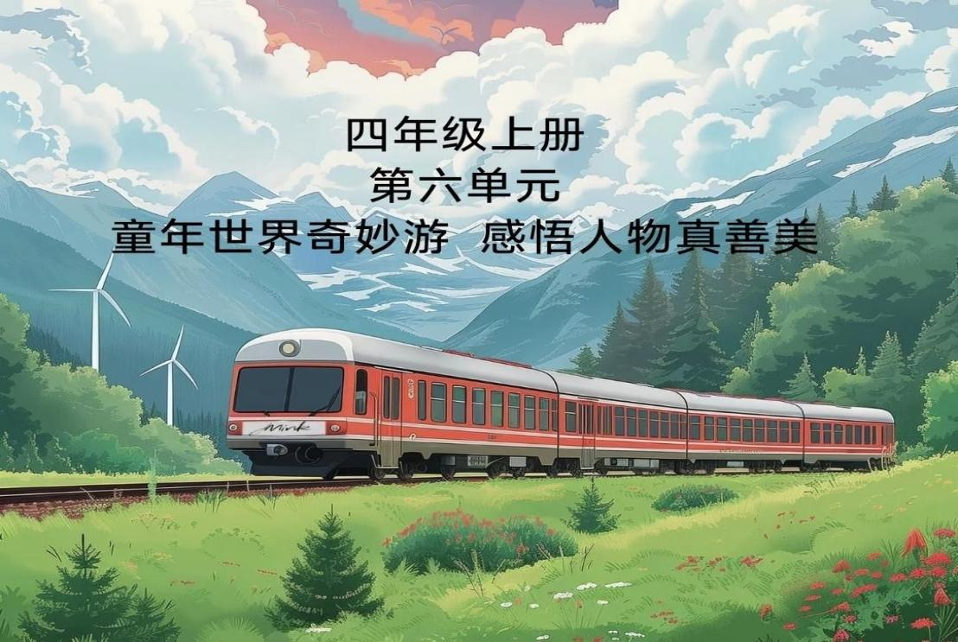

小伙伴们，大家好!欢迎乘坐四年级上册第六单元“童年故事专列”，本趟专列将带领大家一起畅游童话王国，沿途我们会经过“牛和鸭”、“一只窝囊的大老虎”和“陀螺”“口语交际”“习作”“语文园地”六个站点，在那里我们将接受各种挑战，完成不同任务感受童年的奇妙，体会人物真善美的形象。事不宜迟，马上开启我们的童年故事学习之旅吧!

《牛和鸭》
作业  类别 | 作业内容 |  | 核心素养能力点 | 时长
基础作业 | 任务一：根据情境写出汉字。  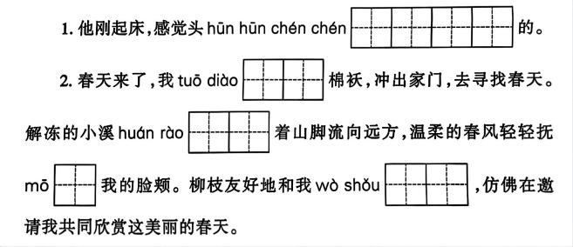  任务二：仿写词语。  - 啪嗒啪嗒（拟声词）______________  - 摇摇摆摆（AABB式）_____________  - 无缘无故（无x无x）_____________ |  | 语言运用：会写本课的生字新词，巩固基础知识。 | 5分钟
提升作业 | 必做题：  任务一：根据已学的内容，填一填“我们”看到“牛”和“鸭”时的态度。  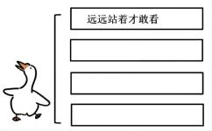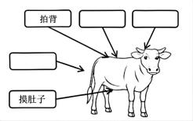  选做题：  任务二：请同学们课后读一读与《牛和鸭》类似的书。 |  | 思维能力：能根据课文内容填写相关知识。  文化自信：在阅读中进一步感知故事的内容，深化王葆的形象， | 12分钟
实践作业 | 必做题：  任务一：有趣的人物  再读《牛和鸭》，那么那个人物或者动物给你留下了深刻的印象呢，你能给他绘制一张人物卡片吗？  选做题：  任务二：《牛和鸭》是任大霖的经典儿童小说。作品以活泼、细腻的笔调，通过幽默风趣的语言和细致入微的心理描写，刻画了一个个十分鲜活饱满的小学生形象。请根据课文内容手绘一张思维导图。 |  | 思维能力：能根据自己的阅读体会进行总结。  思维能力：结合对课文内容的再次理解进行整体梳理。 | 13分钟
  人物名片
  姓名：
  身份：
  爱好：
  特点：
作业评价 | 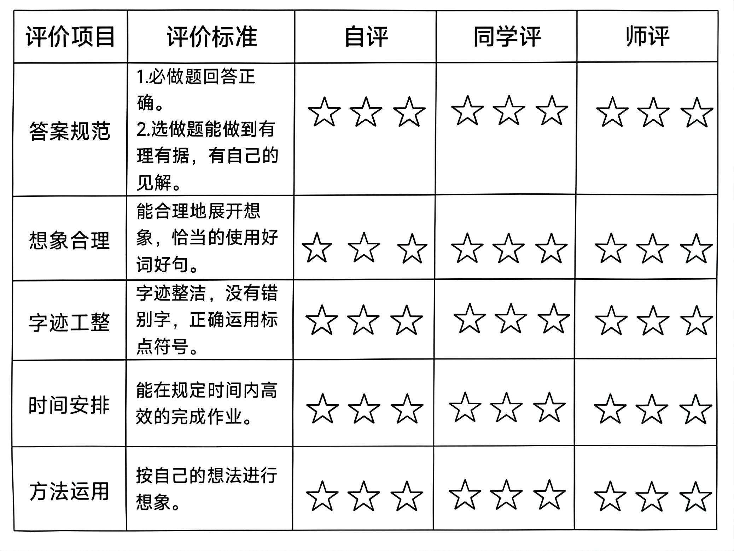
《一只窝囊的大老虎》
作业类别 | 作业内容 |  | 核心素养能力点 | 时长
基础性作业 | 任务一:根据情境写出汉字。  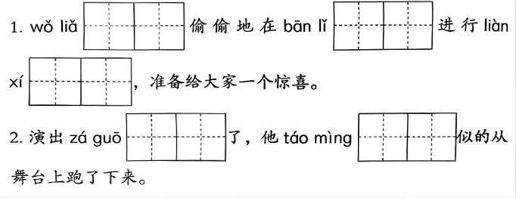  任务二:补全带动物名称的词语。  调（ ）离山 快（ ）加鞭 （ ）目寸光  气（ ）万千 引（ ）入室 （ ）死谁手  如（ ）得水 管中窥（ ） （ ）拥而至 |  | 语言运用：会写本课的生字新词，巩固基础知识。 | 5分钟
提升性作业 | 任务一:阅读理解  我套上老虎皮，戴上老虎头罩，紧张地等候在后台的上场口。忽然背后有人轻轻推了我一 把。。我知道推我的是老师，立刻弯下身子爬上场去，嘴里啊鸣啊鸣直叫。只听见台下一阵哄堂大笑，笑得我脸上一阵热。我已经明白，我笨拙的表演把全场的老师同学都逗乐了，他们从没见|过这样窝囊的老虎。  我总算一直演到了躺下来死掉。到底怎么演完的，我一点儿也记不起来，只记得耳边的笑  声接连不断。等到幕布拉下，我站起来脱下头罩，满头满脸都是汗珠。  1.画“___”的句子属于___描写，表现了“我”____的心情。  2.文中“我”的心情变化是_______________.  3.文中为什么说“到底怎么演完的，我一点儿也记不起来”？  ________________________________________ |  | 思维能力：能根据自己的阅读体会进行总结。  思维能力：结合对课文内容的再次理解进行整体梳理。 | 12分钟
实践性作业 | 任务一:课本演绎  叶至善爷爷小时候的故事多有趣呀！请你和学习小伙伴也来排练一番，试着把课本内容演出来。  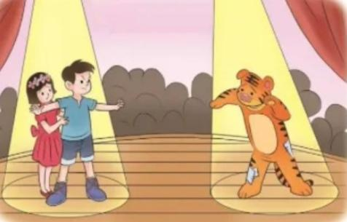 |  | 思维能力：结合对课文内容的再次理解进行整体梳理。  审美创造：抓住具体事件来创造自己的“演出”。 | 15分钟
作业评价 | 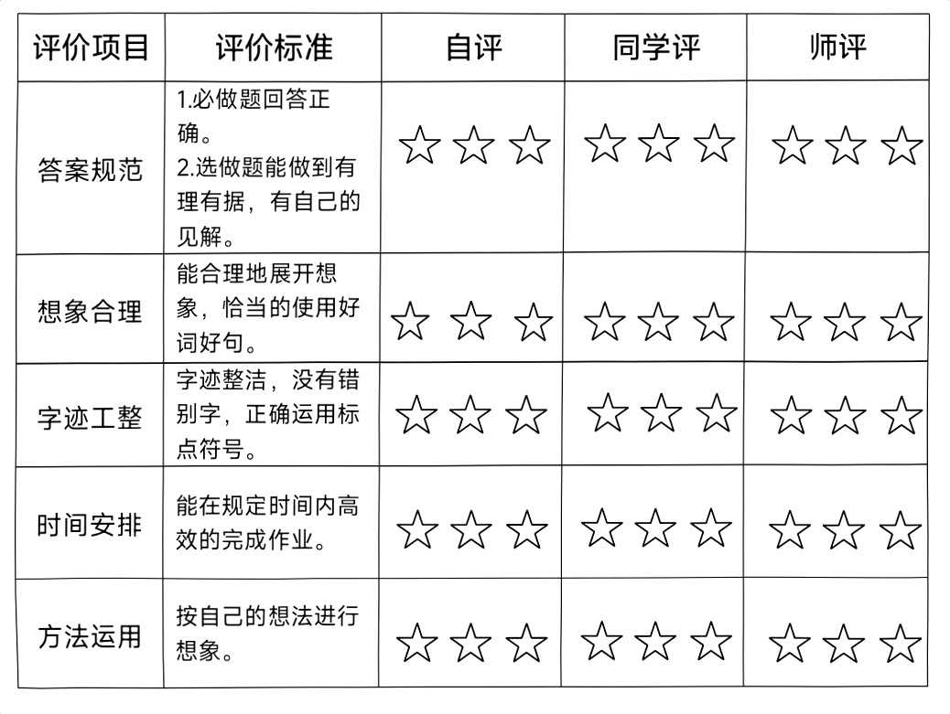
《陀螺》
作业类别 | 作业内容 |  | 核心素养能力点 | 时长
基础性作业 | 任务一:根据情境写出汉字。  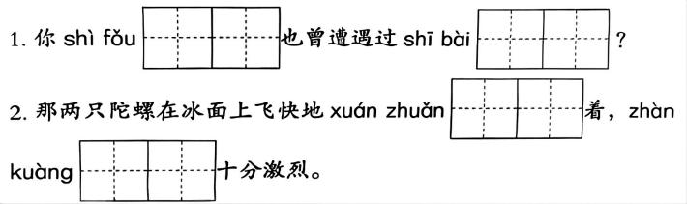  任务二:根据课文内容，体会“我”的心情变化过程。 |  | 语言运用：会写本课的生字新词，巩固基础知识。 | 6分钟
   | 心情 | 产生这种心情的原因
  削陀螺
  盼陀螺
  得到陀螺
  玩陀螺
  感悟陀螺
提升性作业 | 任务一:按要求完成句子。  - 注意 懊恼 这种 长辈的 引起了终于（连词成句）  ___________________________________  - 证明吧 直到现在 兴致勃勃 我还能 这些 写下 文字 有力的便 是一种(连词成句)  ___________________________________  - 这种懊恼终于引起了长辈的注意。（用划线的词造句）  ___________________________________  4.这时你看吧，两只旋转的陀螺奋勇搏斗，旋风般撞向对手，刚一接触,又各自闪向一边，然后重整旗鼓再战——直到其中一方被撞翻才告一段落。  这句话把___比喻成了____。你来仿写一个比喻句吧！  ________________________________________ |  | 思维能力：能根据课文知识点完成相关练习。  文化自信：在阅读中进一步感知故事的内容，深入理解文章重点知识。 | 10分钟
实践性作业 | 任务一:“智”制陀螺  陀螺是我们每个人童年都参与感很强的玩具，那么怎样制作陀螺呢？请同学们按照下列所出示的材料，自备材料，制作陀螺吧！  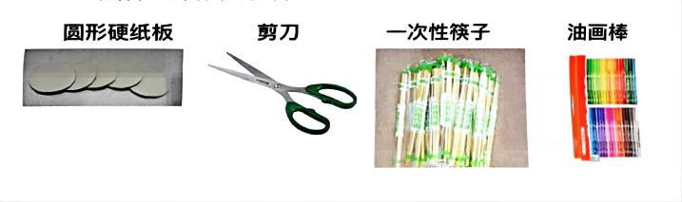 |  | 思维拓展:能通过自己动手实践来完成创意手工，拓宽对课文内容的理解。 | 15分钟
作业评价
口语交际
 | 作业内容 |  | 核心素养能力点 | 时长
作业主体 | 任务一:  学校举办足球比赛，我们班在比赛中被对方接连破门进球。小孟作为守门员赛后一直非常难过，自责道：“都是我不好，让班级在比赛中输了。”你会怎样安慰他？设想一下你们之间可能会发生的对话，写在下面的横线上。  _______________________________________  _______________________________________  _______________________________________ |  | 文化自信：培养学生安慰他人的意识，学会说安慰别人的话。  学会倾听，有交际的自信心，说话时态度自然大方。  语言运用：培养学生安慰他人的意识，学会说安慰别人的话。 | 7分钟
作业评价
语文园地（六）
 |  |  | 核心素养能力点 | 时长
作业主体 | 任务一:在正确的读音下面打“√”。  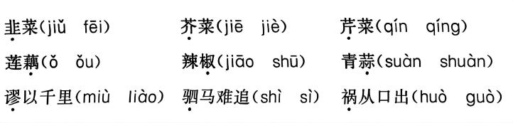  任务二:先将词语补充完整，在选词填空。  （ ）边鼓 （ )绿灯 （ )大梁 （ )钉子  （ ）头阵 （ ）天荒（ ）上风（ ）跟头  青青擅长跳舞，在舞蹈队里当队长_______。  抗洪救灾中，解放军叔叔总是_______,冲在最前面。  在篮球比赛中，四（1）班总是_______,因为他们班大部分球员是校队主力。  数学是丽丽最擅长的科目，她万万没想到这次考试会在数学上________。  妈妈平时不允许我看电视，但今晚_______地允许我看一个小时。 |  | 文化自信：会认会写基础字词 | 8分钟
作业评价
习作
 | 作业内容 |  | 核心素养能力点 |  | 时长
作业主体 | 游戏伴随着我们快乐的童年。丢沙包、抢椅子、跳长绳、两人三足跑、一二三木头人……有传统游戏，有新游戏；有室内游戏，有室外游戏……游戏是我们的最爱，它可以锻炼我们各方面的能力，可以让我们进入自由自在地快乐天地，给我们的生活带来更多的色彩。一个个游戏是多么有趣呀！  这次习作，我们以《记一次游戏》为题目来写一篇作文吧！  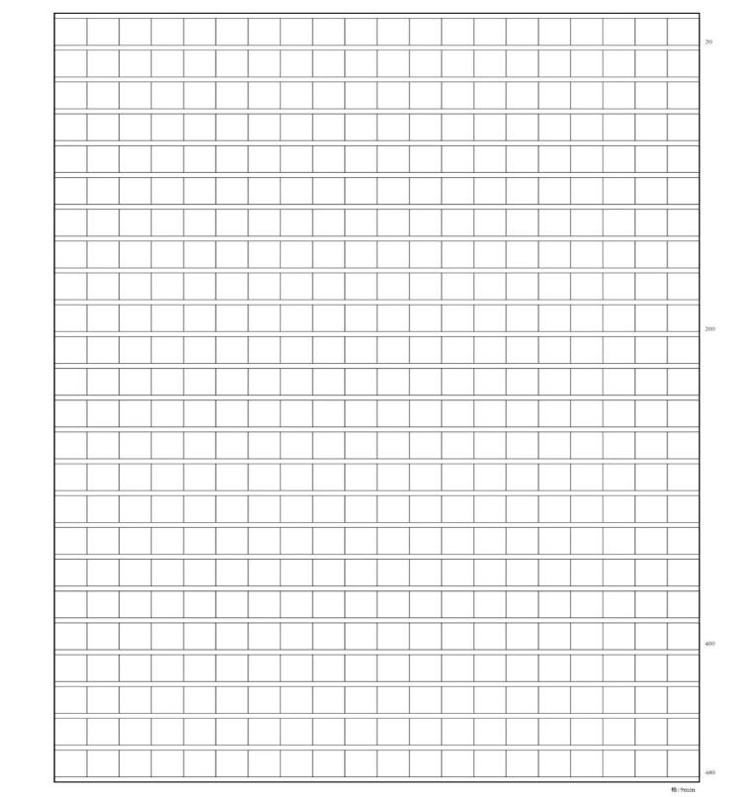 |  | 文化自信：选取自己影响最深的一次游戏方分享给大家，并把来龙去脉的理由写清楚，能够引  起同学们对这个游戏的向往之情。  思维能力：结合本单元学习的写作方法，抓住特点来描写自己所描写的游戏。  审美创造：通过此次习作，重在培养学生认真观察的好习惯。思政元素；通过课文的学习，让学生感受童年的美好。 | 20分钟
作业评价

